**«Эмниг борынгоо хурдание…»**

**«Быстроту серого неука…»**

Информатор: Семенов Владимир Лыксыренович

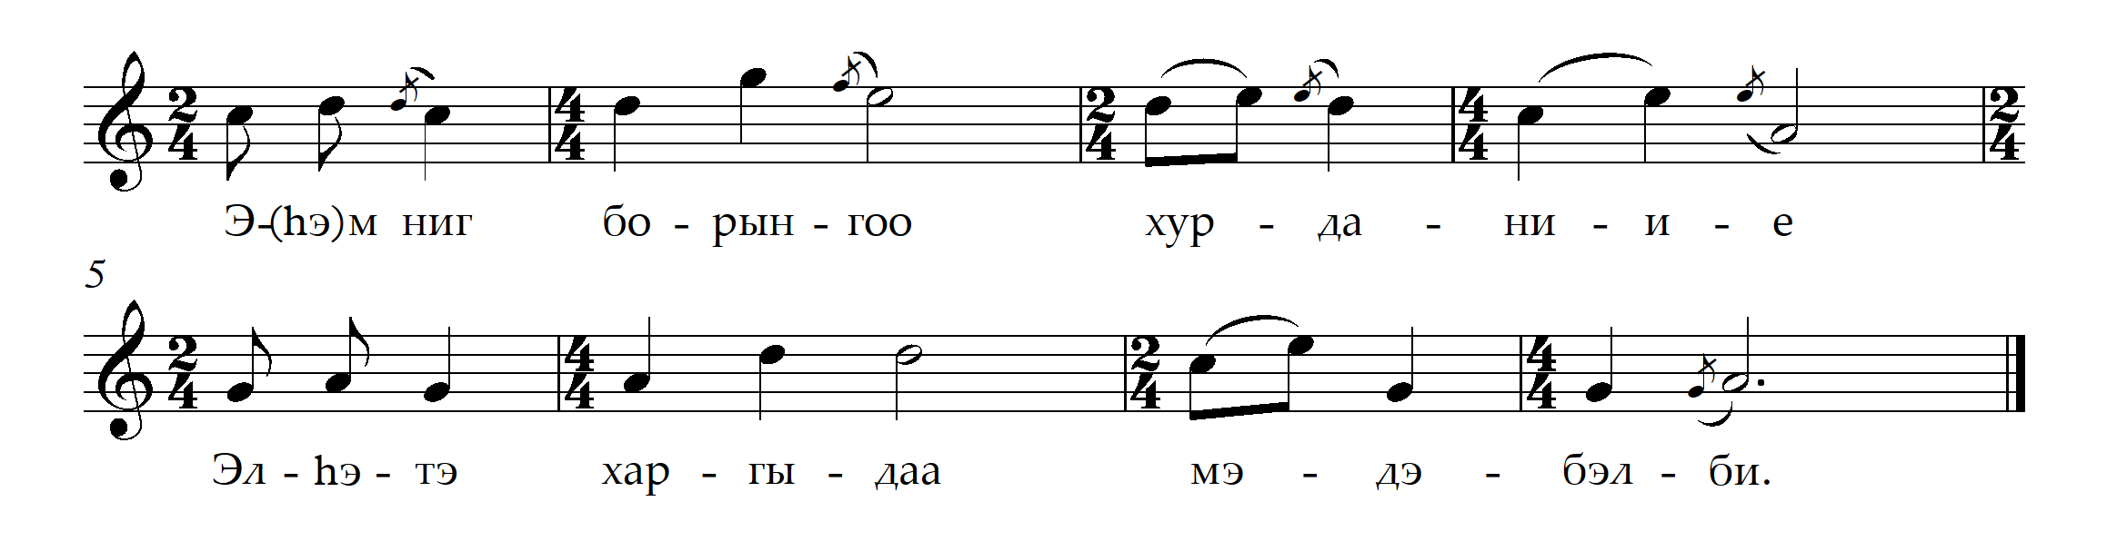

1. Эмниг борынгоо хурданиие

Элhэтэ харгыдаа мэдэбэлби.

Эжынгээ үгын сэсэниие

Энээхэн наhандаа мэдэбэлби.

1. Ардаг борынгоо хурданиие

Адхатай харгыдаа мэдэбэлби.

Абынгаа үгын сэсэниие

Үбгэрхэ наhандаа мэдэбэлби.

1. Хатарша борынгоо хурданиие

Холынгоо харгыдаа мэдэбэлби.

Ханилhан гансынгаа дуратайе

Хүгшэрхэ наhандаа мэдэбэлби.

1. Быстроту серого неука

На песчаной дороге узнаю я.

Мудрость слов моей матери

В этой жизни познаю я.

1. Быстроту необузданного Серко

На скалистой дороге узнаю я.

Мудрость слов отца

К старости познаю я.

1. Быстроту серого рысака

В дальней дороге узнаю я.

Любовь моей супруги

К старости узнаю я.

**«Сэргэндээ байхадаа…»**

**«У коновязи…»**

Информатор: Семенов Владимир Лыксыренович

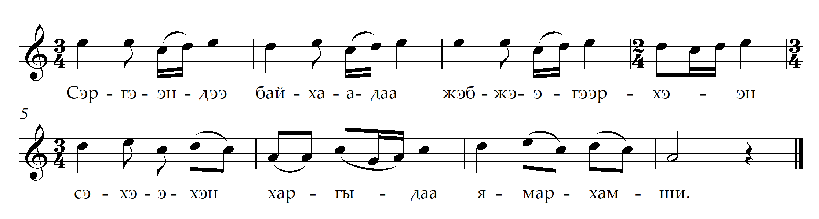

1. Сэргэндээ байхадаа жэбжэгэрхэн

Сэхэхэн харгыдаа ямархамши.

Шарайеш харахадам сэбэрхэн аад,

Сэдьхэлхэн бодолоороо ямархамши.

1. Уяндаа байхадаа ульгамхан аад,

Уулынгаал харгыдаа ямархамши.

Урдаhааш харахадам сэбэрхэн аад,

Ухаанхан бодолоороо ямархамши.

1. Пока у коновязи стоишь-ты строен,

Но каков ты на прямой дороге?

На лицо ты довольно красива,

Но душой и умом какова?

1. Пока на привязи стоишь-ты строен,

Но каков ты на горной дороге?

Спереди смотришь ты красива,

Но разумом ты какова?

**«Амаршалгын дуун»**

**«Приветственная песня»**

Информатор: Семенов Владимир Лыксыренович

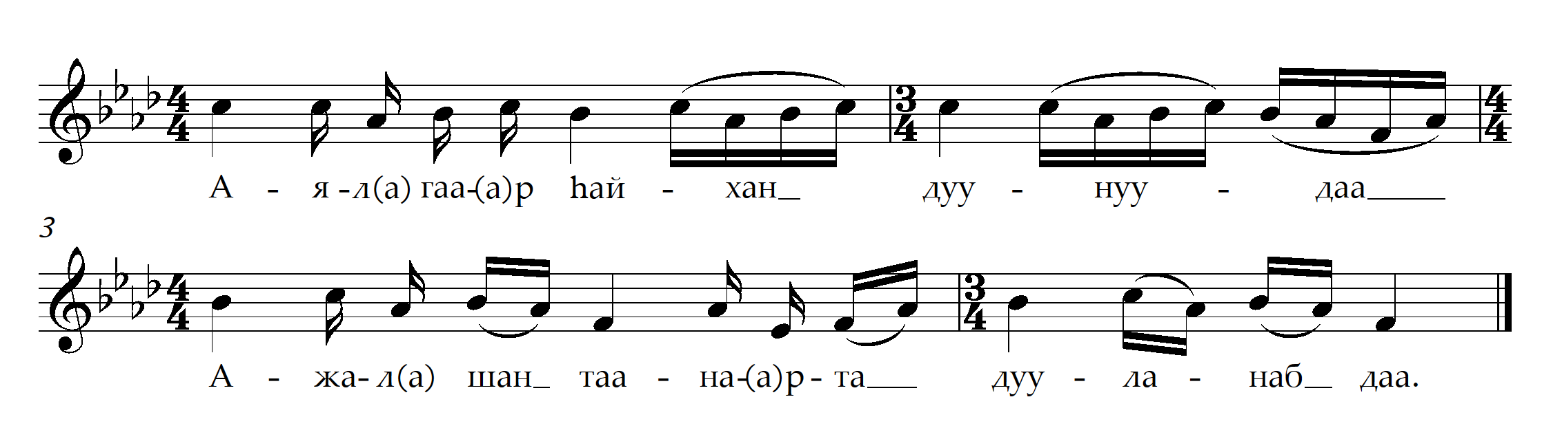

1. Аялгаар hайхан дуунуудаа

Ажалшан таанарта дууланаб даа.

Алаг эреэн зүрхэнhөө

Амар мэндые хүргэнэб даа.

1. Дуута суута таанарта

Дуулаха дурамни хүрэнэл даа.

Дуран сэдьхэл хоёрhоонь

Дуулажа дурдажа магтанаб даа.

1. Песни красивой мелодии

Посвящая вам, я пою.

От всего нежного сердца

Привет большой передаю.

1. Прославленным известным людям

Хочу посвятить вам песню.

От всей души с любовью

Песней и словом прославляя.

**«Эрбэд соохорхон…»**

**«Чубарый неук…»**

Информатор: Цымпилова Альбина Иринчиновна

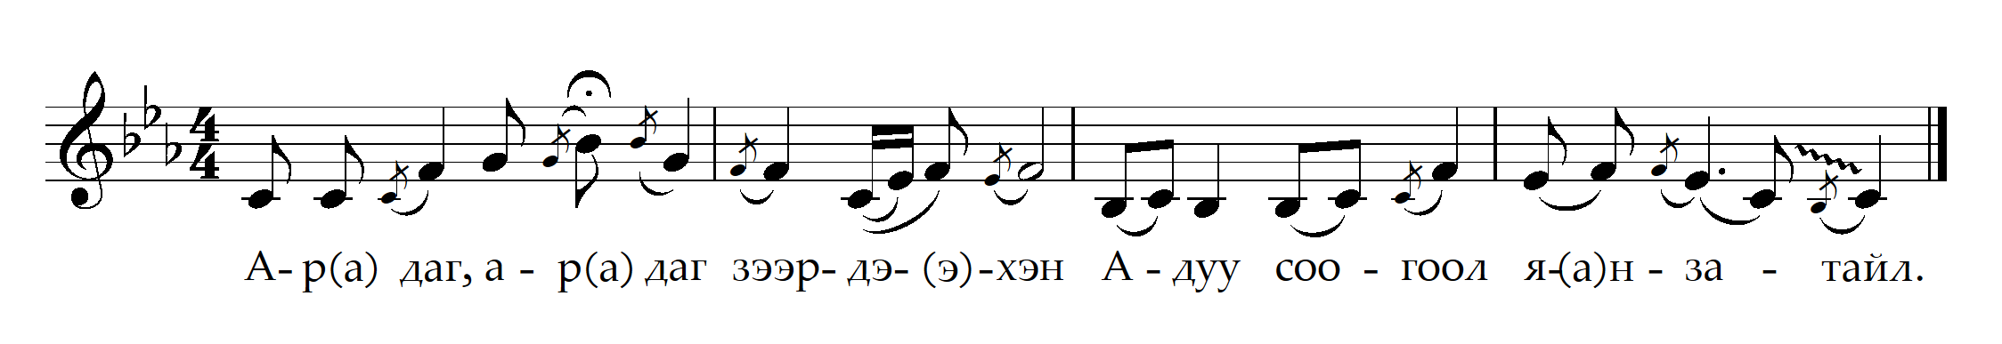

1. Ардаг, ардаг зээрдэхэн

Адуун соогоол янзатайл.

Аляархан ябаhан бэемнил

Аба, эжыдээл хайратай.

1. Эрбэд, эрбэд соохорхон

Эжэл соогоол янзатайл.

Энээхэн ябаhан бэемнил

Эжы абадаа хайратай.

1. Хотогор, хотогор соохорхон

Хорёо соогоол янзатай,

Холшорхон ябаhан бэемнил

Хотон соогоол хүндэтэйл.

1. Необъезженный дикий чубарый

В табуне красив собою.

Я, молодой, беззаботный,

Батюшке и матушке дорог.

1. Пестрый чубарый неук

В табуне красив собою.

Вот я молодой

Матушке и батюшке дорог.

1. Чубарый, с изогнутой спиной,

В загоне красив собою.

Я, молодой и беспечный,

В стойбище почитаем.

**«Хүдэр хадын хүтэлhөө…»**

**«С крутого горного склона…»**

Информатор: Дондоков Василий Шагжеевич

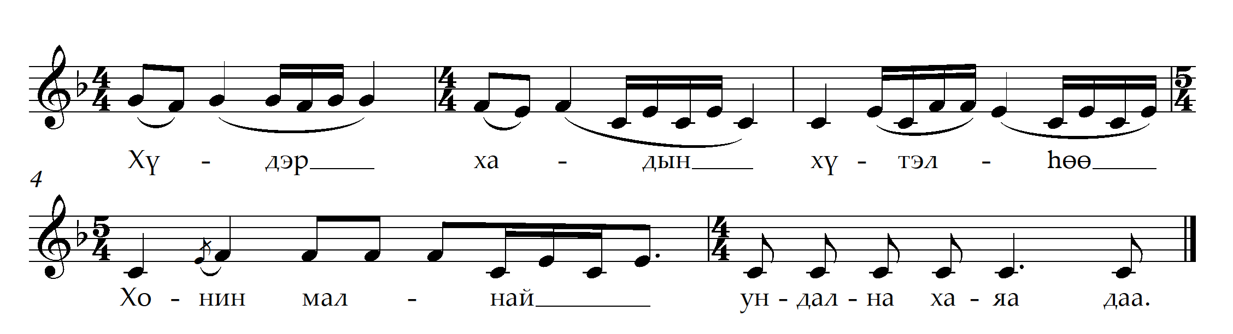

1. Хүдэр хадын хүтэлhөө

Хонин малнай ундална хаяа даа.

Хүгшэн бууралай хойморто

Хүүгэд дүүнэрнай жаргана хаяа даа.

1. Аржагар хадын хүтэлhөө

Адуу малнай ундална хаяа даа.

Абал эжын хойморто

Аша гушамнай жаргана хаяа даа.

Аба эжынгээ ашые

Хайшан гэжэ харюулхамнайб.

1. С крутого горного склона

Овцы и коровы питаются.

В доме седовласых старцев

Внуки и дети счастливы.

1. С неровного горного склона

Утоляют жажду овцы и коровы.

В доме отца и матери

Внуки, правнуки счастливы.

Благодеяние моих родителей

Как же мне отблагодарить.

**«Эрьелдэжэ урдаhан Эрхүүмнай…»**

**«Река Иркут течет извилисто…»**

Информатор: Дондоков Василий Шагжеевич

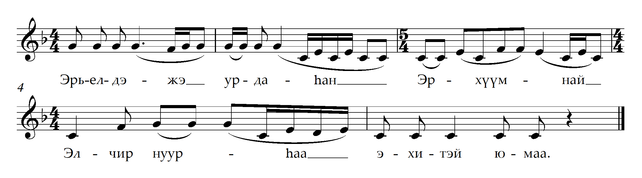

1. Эрьелдэжэ урдаhан Эрхүүмнай

Элчир нуурhаа эхитэй юмаа

Энэл hайхан байдалнай

Эжы абаhаань эхитэй юмаа

1. Хотиржо урдаhан Эрхүүмнай

Холын нуурhаа эхитэй юмаа

Хонгор hайхан байдалнай

Хүндэтэ аба эжыhээ эхитэй юмаа

1. Река Иркут течет извилисто

И имеет начало от озера Ильчир.

Наша счастливая жизнь,

Имеет начало от матери и отца.

1. Река Иркут течет извилисто

И имеет начало от далекого озера.

Наша юная жизнь,

Имеет начало от отца и матери.

**«Барбагайн шэнээн байхадам...»**

**«Я был когда-то с лодыжки...»**

Информатор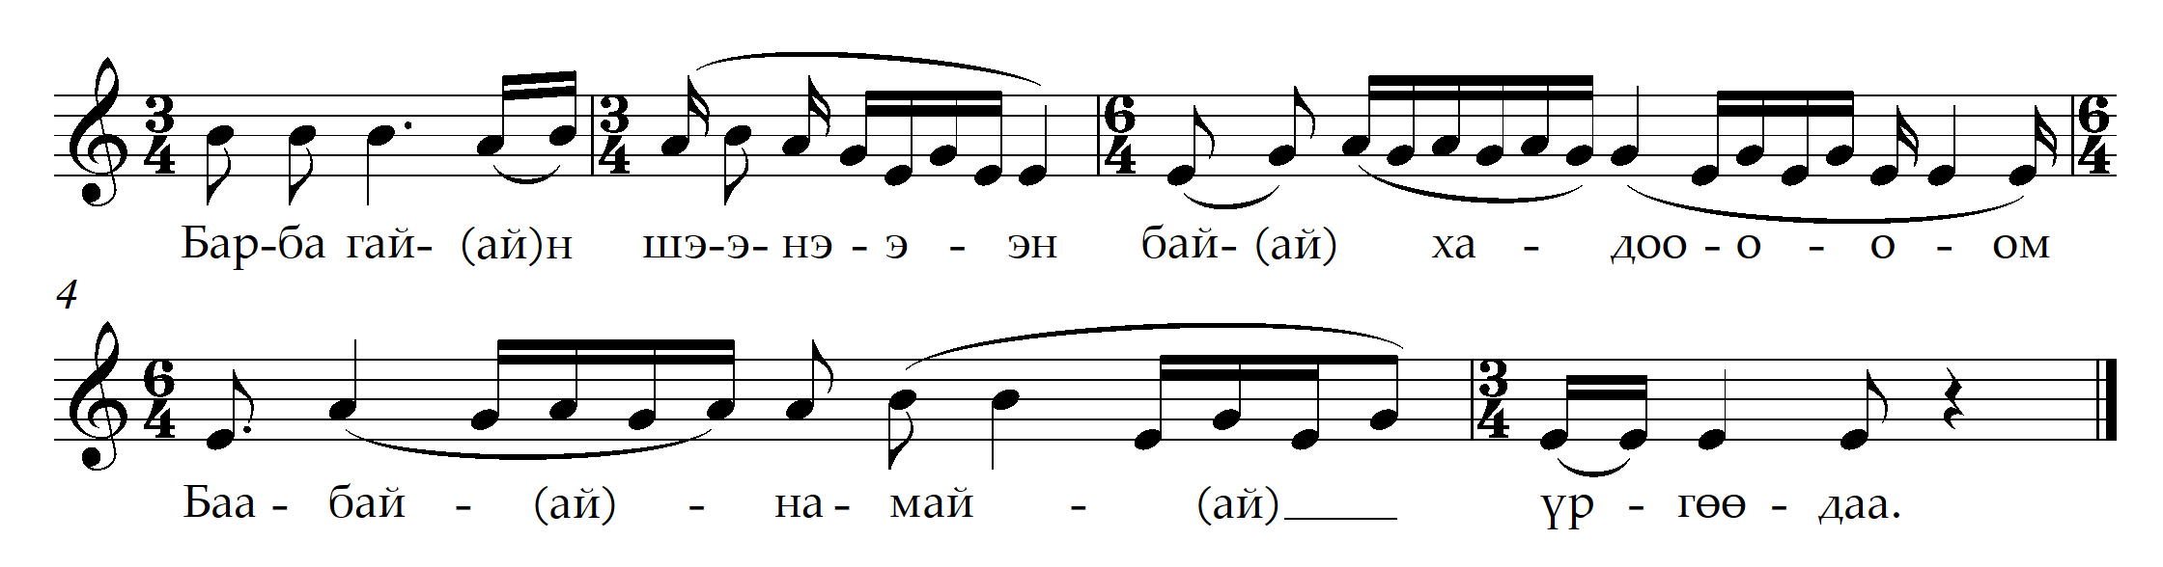: Цымпилова Альбина Иринчиновна

1. Барбагайн шэнээн байхадам

Баабайм намай үргөөл даа.

Баhаа ла мүнөө лэ hанахадам

Иигэжэ лэ ябахым үргөөл даа.

1. Эрхын лэ шэнээн байхадам

Эжым намай үргөөл даа.

Эгээ л мүнөө hанахадам

Иигэжэ лэ ябахым үргөөл даа.

1. Я был когда-то с лодыжку,

Отец меня вырастил.

Как теперь подумаю,

Для такой вот жизни он вырастил.

1. Я был когда-то с большой палец,

Мать меня вырастила.

Как теперь подумаю,

Для такой вот жизни она вырастила.

**«Танха тогоогоо холбуулhан…»**

**«Чугунный кувшин с котлом соединяет»**

Информатор: Дондоков Василий Шагжеевич

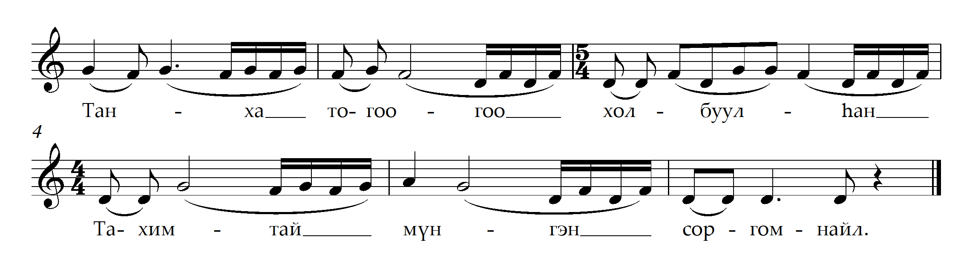

1. Танха тогоогоо холбуулhан

Тахимтай мүнгэн соргомнайл

Таанадаа, манадаа холбуулhан

Тобогор мүльгэн зүрхэмнайл.

1. Долоон сүхэтэй домбоёо

Дундаа табижа духарайлая

Долоон үбгэд хүгшэдөөрөө

Дуулажа зугаалжа жаргая

1. Найман сүхэтэй домбоёо

Наашань табижа духарайлая

Наймане эсэгын үринэрөөрөө

Наадажа зугаалжа жаргая

1. Наклонная серебряная трубка

Чугунный кувшин с котлом соединяет.

Наши сердечные застолья

Вас и нас объединяет.

1. Поставим по середине застолья

Кувшин с семью кольцами.

С песней и разговорами будем счастливыми

С семью почетными старейшинами.

1. По ближе поставим к застолью

Кувшин с восемью кольцами.

Будем счастливы играя, разговаривая

С детьми из восьми родов.

**«Эрбэд соохорхон…»**

**«Чубарый неук…»**

Информатор: Семенов Владимир Лыксеренович

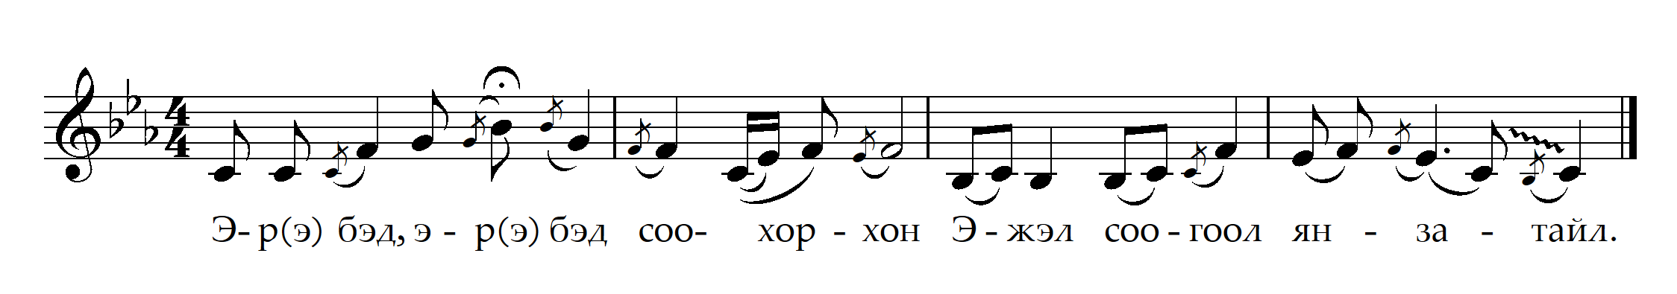

1. Эрбэд, эрбэд соохорхон

Эжэл соогоол янзатайл.

Энээхэн ябаhан бэемнил

Эжыл абадаал хайратай.

1. Ардаг, ардаг соохорхон

Адуун соогоол янзатайл.

Аляархан ябаhан бэемнил

Абал, эжыдээл хайратай.

1. Пестрый чубарый неук

В табуне красив собою.

Вот я молодой

Матушке и батюшке дорог.

1. Необъезженный дикий чубарый

В табуне красив собою.

Я, молодой, беззаботный,

Батюшке и матушке дорог

**«Ара (л) хойшоо урдаhаан…»**

**«К северному склону текущая…»**

Информатор: Семенов Владимир Лыксеренович

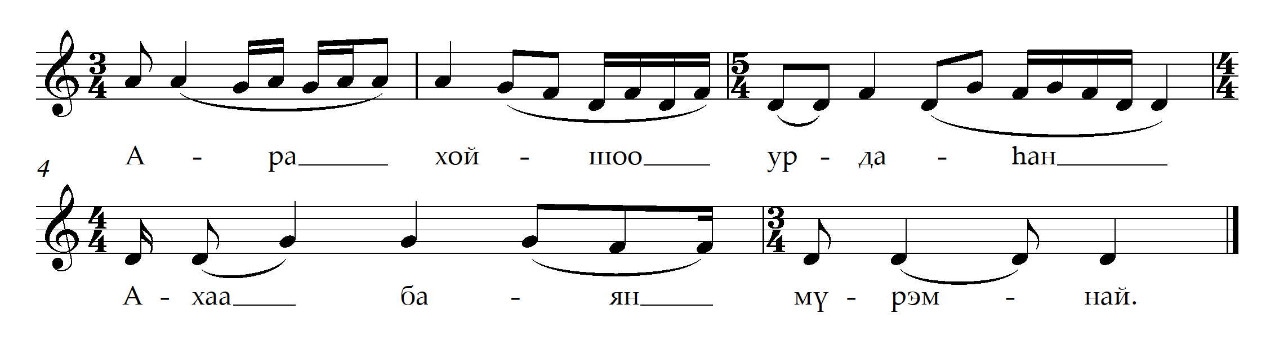

1. Ара (л) хойшоо урдаhан

Аха баян мүрэмнай,

Аргагүйгөөр hануулха

Аба эжы хоёрнайл.

1. Үбэр хойшоо урдаhан

Үнэр баян Ахамнай (л),

Эльгэн дээрээ үргэhэн

Эжы аба хоёрнайл.

1. К северному склону текущая

Ока река богата.

В моих сильных воспоминаниях

Отец с матерью всегда.

1. К южному склону текущая

Ока река богата.

На груди прижимая воспитавшего

Отец с матерью мне дороги.

**«Хадын уhанай үгыдэ…»**

**«Если нет горных рек…»**

Информатор: Семенов Владимир Лыксыренович

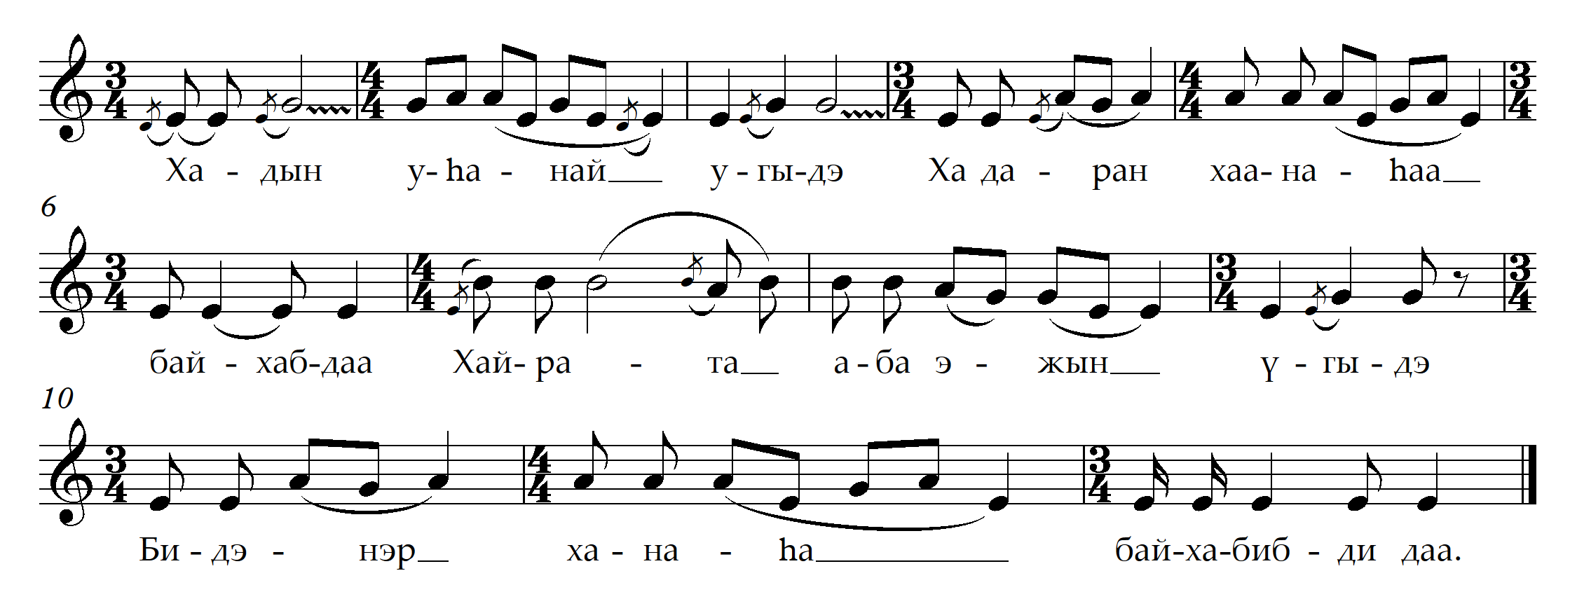

1. Хадын уhанай үгыдэ

Хадаран хаанаhаа байхаб даа.

Хайрата аба эжын үгыдэ

Бидэнэр хаанаhаа байхабибди даа.

1. Жалгын уhанай үгыдэ

Жараахай хаанаhаа байхаб даа.

Жаргалта аба эжын үгыдэ

Бидэнэр хаанаhаа байхабибди даа.

1. Если нет горных рек,

Откуда же быть хариусу?

Если нет дорогих родителей,

Откуда же быть нам – детям?

1. Если нет маленьких ручейков,

Откуда же быть малькам рыб?

Если нет счастливых родителей,

Откуда же быть нам – детям?

**«Танха тогоогоо холбуулhан…»**

**«Чугунный кувшин с котлом соединяет»**

Информатор: Семенов Владимир Лыксырееович

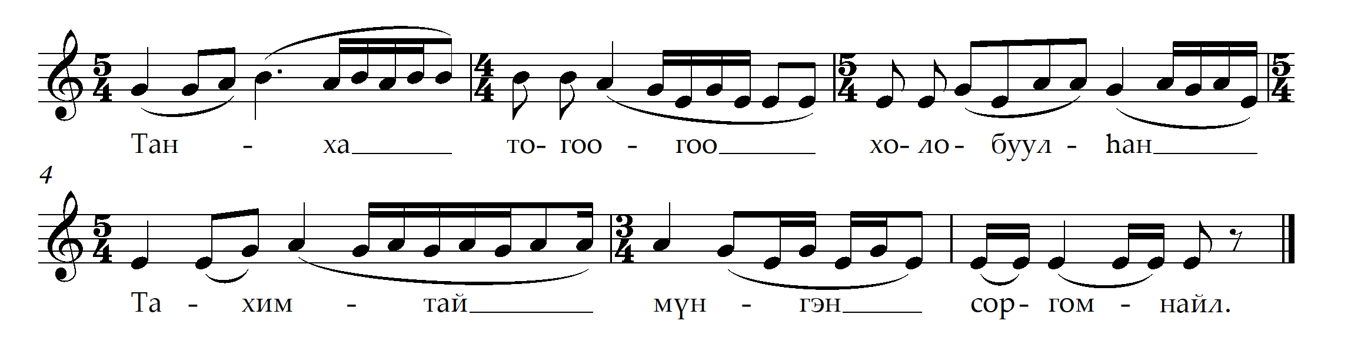

1. Танха тогоогоо холбуулhан

Тахимтай мүнгэн соргомнайл.

Таанадаа, маанадаа холбоhон

Тарлай эреэн зүрхэмнайл.

1. Мүнхэ тогоогоо холбуулhан

Мүнгэн сүхэтэй домбомнайл.

Таанадаа, маанадаа холбоhон

Тарлай эреэн зүрхэмнайл.

1. Изогнутая серебряная трубка

Чугунный кувшин с котлом соединяет.

Сердечное наше застолье

Вас и нас объединяет.

1. Серебряный сосуд

Кувшин с котлом соединяет.

Сердечная наша беседа

Вас и нас объединяет.

**«Ургажа бариhан моримни…»**

**«Пойманная арканом лошадка…»**

Информатор: Семенов Владимир Лыксырееович

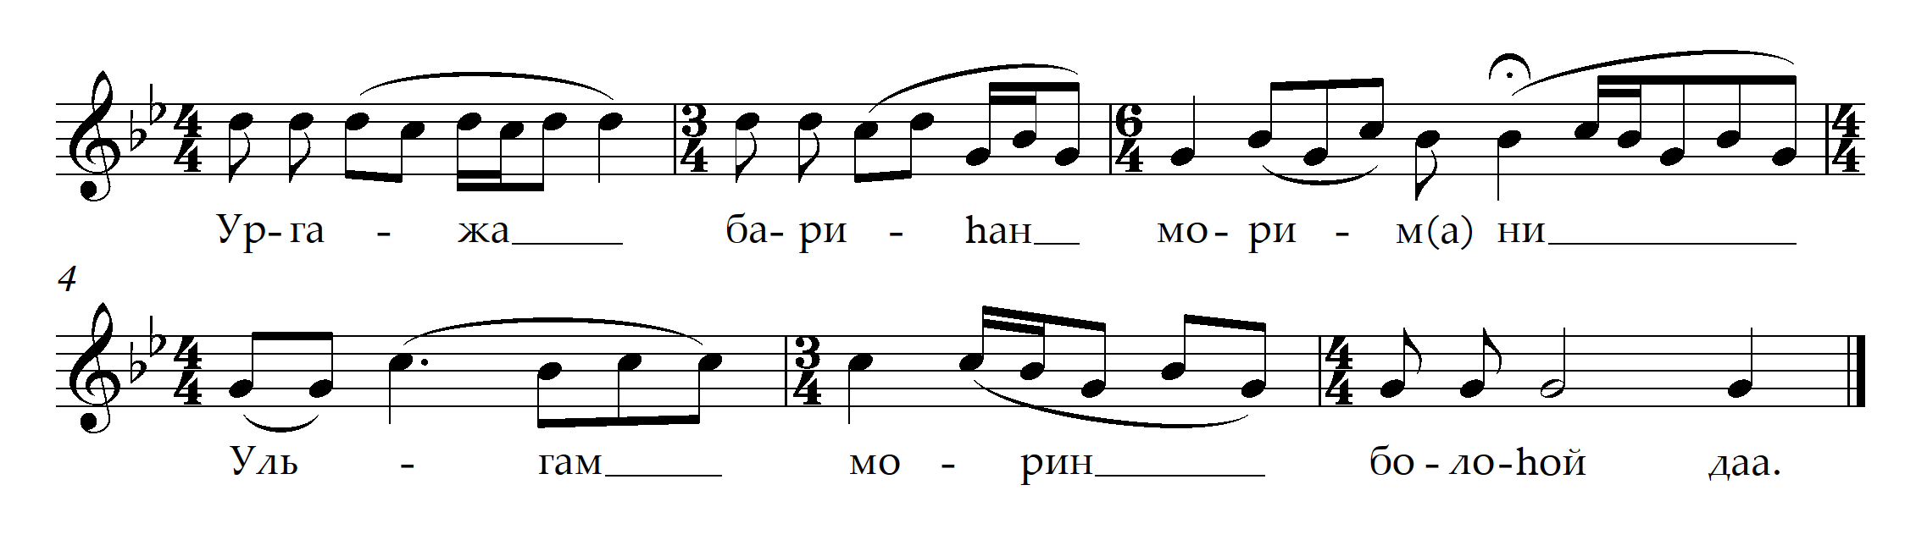

1. Ургажа бариhан моримни

Ульгам морин болоhой даа.

Ушаржа ханилhан үхибүүднай

Үнэр баян жаргаhай даа.

1. Хазаарлажа бариhан моримни

Хатарша морин болоhой даа.

Ханилжа ушарhан үринэрнай

Хүбүүтэй, басагатай жаргаhай даа.

1. Пойманная арканом лошадка

Пусть станет быстроногим скакуном.

Влюбленные при встрече наши дети

Пусть будут богаты и счастливы.

1. Пойманная за уздечку лошадка

Пусть станет хорошим рысаком.

Подружившись при встрече наши дети

Пусть будут многодетными и счастливыми.

**«Хана баханын хажууда…»**

**«Стол сплошной ограды…»**

Информатор: Дондоков Василий Шагжеевич

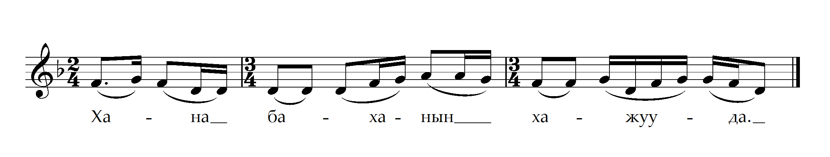

1. Хана баханын хажууда

Хара могой сахариглаа.

Хүүхэн дүүхэйн хажууда

Хүйхэр шолмо сахариглаа.

1. Эрниг баханын хажууда

Эреэн могой сахариглаа.

Эрхэ дүүхэйн хажууда

Эрэ шолмо сахариглаа.

1. Столб сплошной ограды

Окружила черная змея.

Возле молодой девушки

Окручивается удалой молодец.

1. Столб ворот ограды

Окружила пестрая змея.

Возле нежной девушки

Окручивается ловкий молодец.

**«Набтар хадын модые…»**

**«Когда с деревьев низкогорного склона…»**

Информатор: Семенов Владимир Лыксыренович

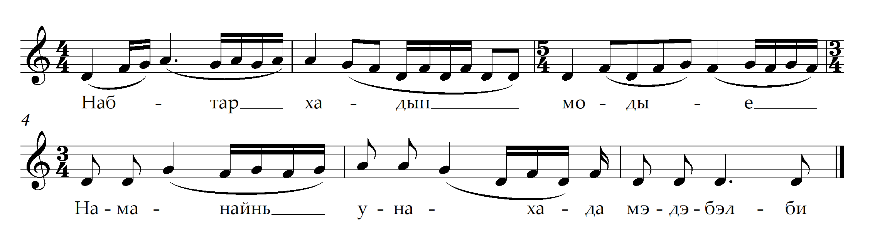

* + - 1. Набтар хадын модые

Намаанайнь унахада, мэдэбэлби.

Налайжа, ябаhан бэеынгээ

Наhатайл болоhые мэдэбэлби.

* + - 1. Үндэр хадын модые

Үмхиржэ унахые мэдэбэлби.

Энээхэн ябаhан бэеэнгээ

Үбгэржэ ябаhыень мэдэбэлби.

1. Когда с деревьев низкогорного склона

Выпадают листья я познал

Что счастливое беззаботное мое тело

Тоже стареет к сожалению.

1. Когда с деревьев низкогорного склона

Обведшая упадут, познаю

Что и это мое тело

Тоже старится к сожалению.

**Архиин дуун.**

**Застольная песня.**

Информатор: Семенов Владимир Лыксыренович

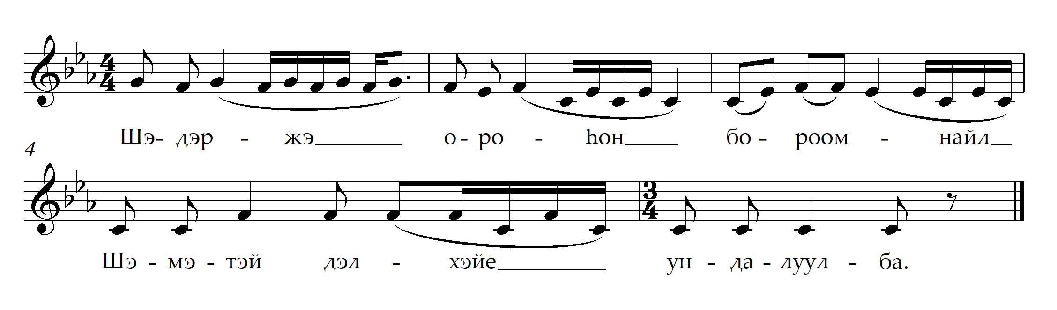

1. Шэдэржэ ороhон бороомнайл

Шэмэтэй дэлхэйе ундалуулба.

Шэмэжэ ууhан духаряамнай

Сээжэ зүрхыемнай дулаасуулбал.

1. Адхаржа ороhон бороомнайл

Алтан дэлхэйе ундалуулба.

Амталжа ууhан духаряамнай

Алаг зүрхыемнай дулаасуулбал.

1. Мелкий моросящий дождик

Орошает плодородную землю.

Не спеша выпитая водка

Согревает мое сердце и душу.

1. Сильный ливневый дождь

Орошает золотистую землю.

Вкушая выпитая водка

Согревает мое сердце и душу.

**Шогтой дуун.**

**Шуточная песня.**

Информатор: Семенов Владимир Лыксыренович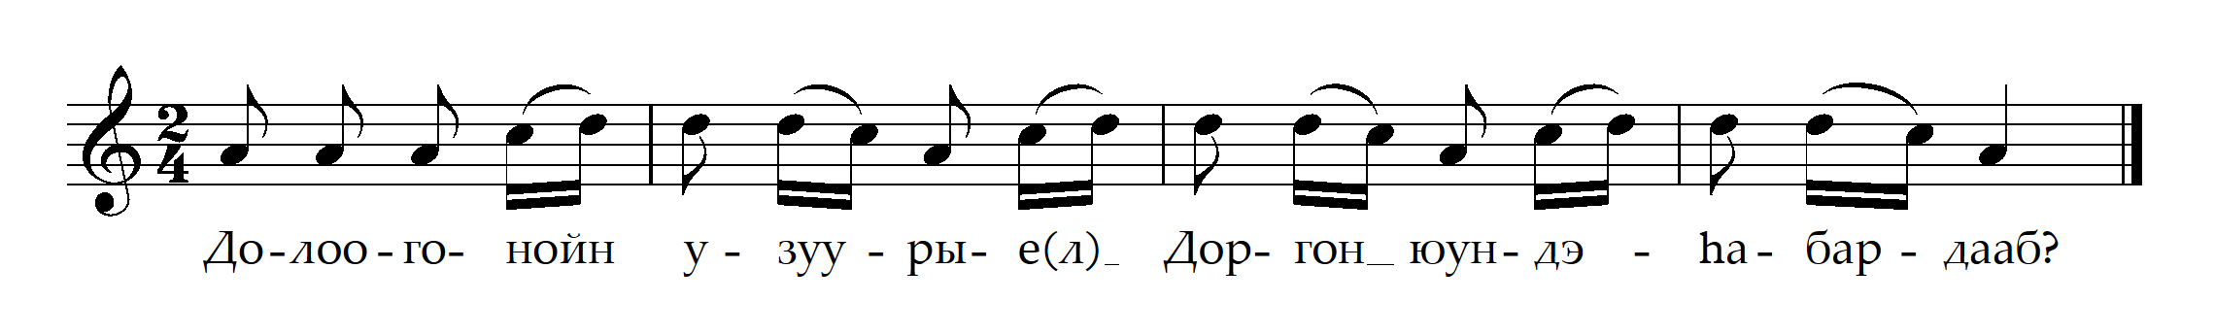

1. Долоогонойн узуурые(л)

Доргон юундэ hабардааб?

Дурлаhан нүхэр Дулмые

Ахай юундэ hабардааб?

1. Арын ганса хэрмэндэ

Алаг нохойн аахилгна.

Аятай шаастайн үбэртэ

Ахай манай аахилна.

1. Асатай модоной хаяада

Абаахайн шүлhэн татаатай.

Аятай шаастайн уралда

Ахайн шүлhэн татаатай.

1. Корни боярышника

Почему барсук царапает?

Подружку Дулму с любовью

Почему братец нащупывает?

1. Одинокую белочку в лесу

Учуяла пегая собака.

В постели любимой красавицы

Братец наш милуется.

1. На ветвистой деревне

Растянута паутинка.

На губах милой красавицы

Слюны братца натянутые.

**«Жалгын уhанай үгыдэ…»**

**«Если нет маленьких ручейков…»**

Информатор: Дондоков Василий Шагжеевич

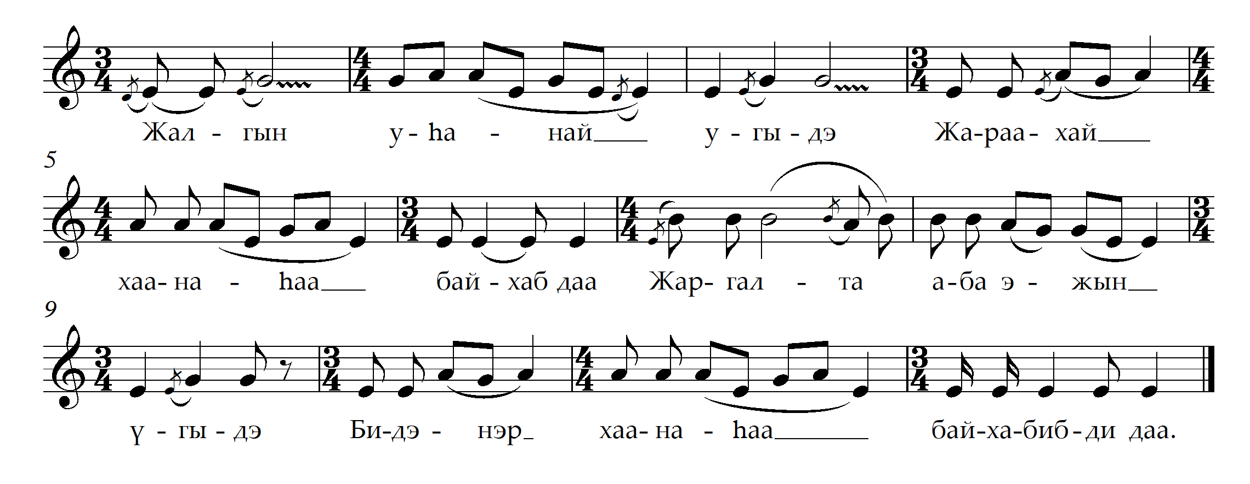

1. Жалгын уhанай үгыдэ

Жараахай хаанаhаа байхаб даа.

Жаргалта аба эжын үгыдэ

Бидэнэр хаанаhаа байхабибди даа.

1. Хадын уhанай үгыдэ

Хадаран хаанаhаа байхаб даа.

Хайрата аба эжын үгыдэ

Бидэнэр хаанаhаа байхабибди даа.

1. Если нет маленьких ручейков,

Откуда же быть малькам рыб?

Если нет счастливых родителей,

Откуда же быть нам – детям?

2. Если нет горных рек,

Откуда же быть хариусу?

Если нет дорогих родителей,

Откуда же быть нам – детям?

**«Алтан алтан боhогытнай…»**

**«Золотой, золотой ваш порог…»**

Информатор: Семенов Владимир Лыксыренович

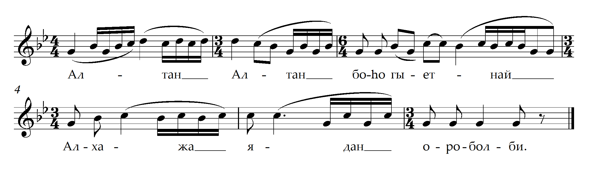

1. Алтан, алтан боhогыетнай

Алхажа ядан ороболби.

Аятай hайхан нэрыетнай

Нэрлэжэ ядан байналби.

1. Мүнгэн, мүнгэн боhогыетнай

Мүлхин ядан ороболби.

Мүнхэ hайхан нэрыетнай

Нэрлэжэ ядан байналби.

1. Золотой, золотой ваш порог

Перешагнул я едва, едва.

Уважаемое ваше имя

Недоумевая произношу я.

1. Серебряный, серебряный ваш порог

Перешагнул я чуть ли не ползком,

Вечно красивое ваше имя

Недоумевая произношу я.

**«Алтан hайхан сэргэдэмнэй…»**

**«У золотой красивой коновязи…»**

Информатор: Дондоков Василий Шагжеевич

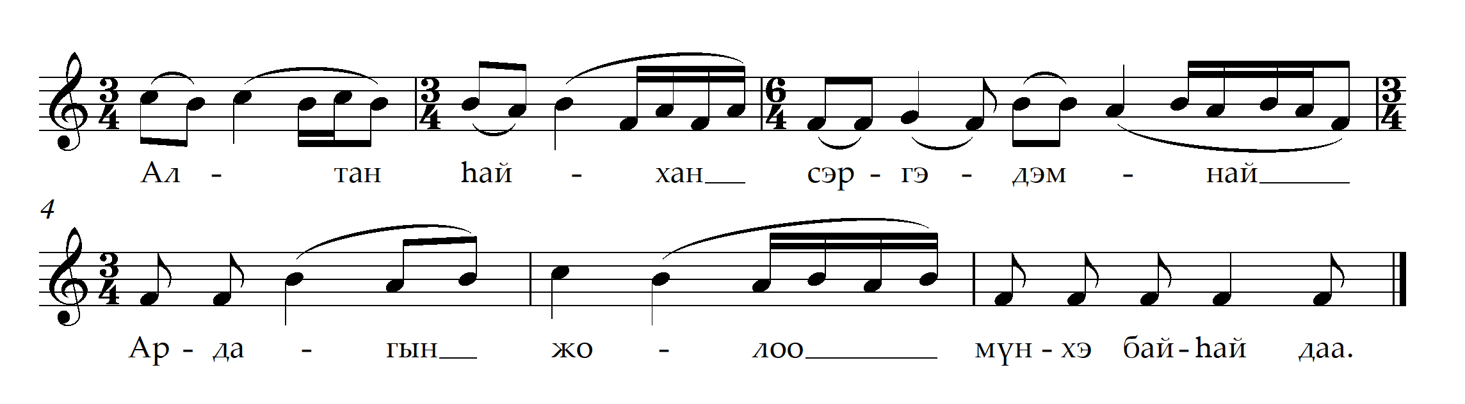

1. Алтан hайхан сэргэдэмнэй

Ардагын жолоо мүнхэ байhай даа.

Алтан hайхан шэрээдэмнэй

Арзын дээжэ мүнхэ байhай даа.

2. Мүнгэн hайхан сэргэдэмнэй

Мориной жолоо мүнхэ байhай даа.

Мүнгэн hайхан шэрээдэмнэй

Эдеэнэй дээжэ мүнхэ байhай даа.

У золотой красивой коновязи

Пусть всегда будут поводья неука.

На вашем золотом красивым столе

Пусть всегда будет молочная водка.

2.У серебряной красивой коновязи

Пусть всегда будет поводья лошадей.

На вашем богатом столе

Пусть всегда будут много пищи.